Archivní číslo vzorku
Odběrové číslo vzorku | 1
Pořadové číslo karty vzorku v databázi | 1405
Místo | Litomyšl, Šantovo nám. 183, Kostel Povýšení sv. Kříže
Objekt | Závěsný obraz PŘIJMUTÍ KŘÍŽE (II. zastavení křížové cesty), autor JOSEF CEREGHETTI, 1773
Místo odběru popis | Vzorek Popis Foto  1 Retuš v místě sešívání plátna nad křížem 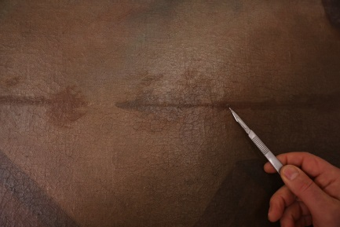  2 Tmavo-modrá draperie v úrovni kolenou Krista 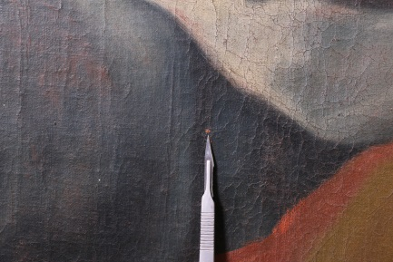  3 Světle-modrá draperie v úrovni kolenou Krista 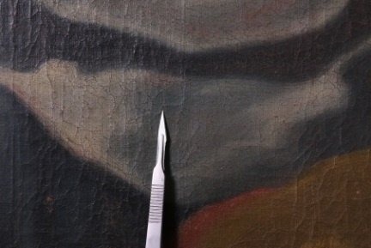  4 Červená draperie pod loktem vojáka 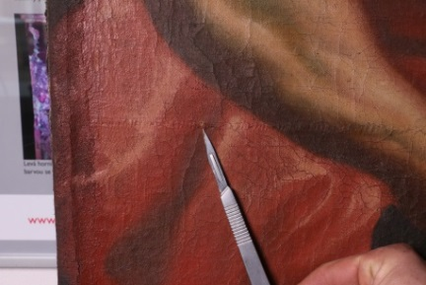  5 Rubová strana – vlákna textilní podložky 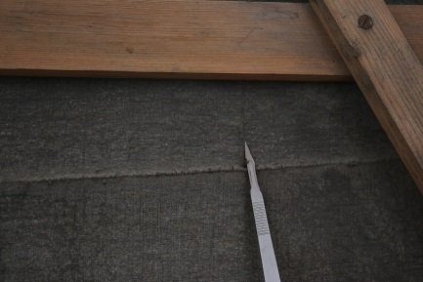
Místo odběru foto
Typ díla | Malba na plátně
Typ podložky (v případě vzorků povrchových úprav / barevných vrstev) | Textilní podložka
Datace objektu | 1773
Zpracovatel analýzy | Ing. Karol Bayer
Zadání analýzy | Stratigrafie barevných vrstev.  Identifikace pigmentů v barevných vrstvách.  Identifikace typu pojiva.
Číslo příslušné zprávy v databázi zpráv | 2018_5
Datum zpracování zprávy k analýze | 30.03.2018

Výsledky analýzy
Vzorek 1

1 | Retuš v místě sešívání plátna nad křížem | 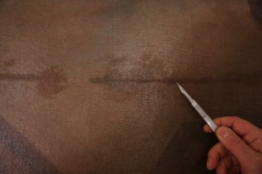

Nábrus, bílé dopadající světlo, fotografováno při zvětšení mikroskopu 200x  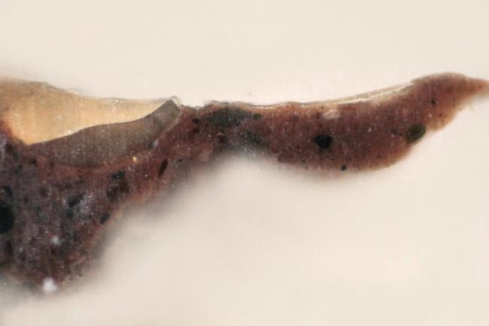 | Nábrus, excitace UV-světlem, fotografováno při zvětšení mikroskopu 200x  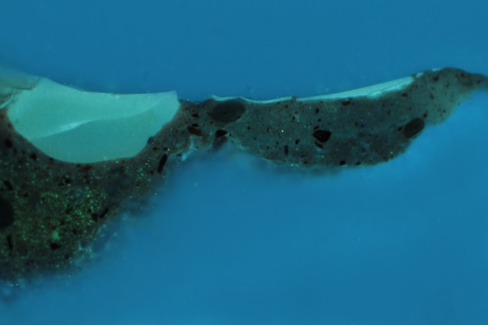
Nábrus, excitace modrým světlem, fotografováno při zvětšení mikroskopu 200x  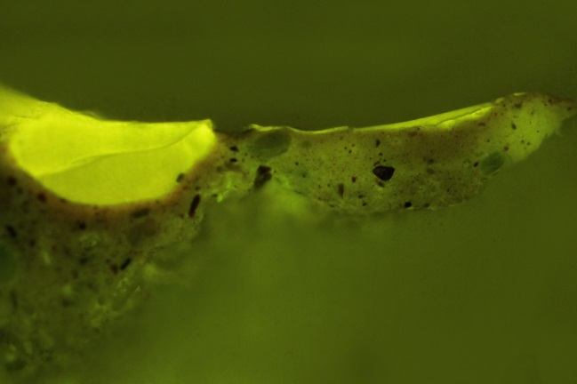 | Nábrus REM-BSE, fotografie v režimu zpětně odražených elektronů  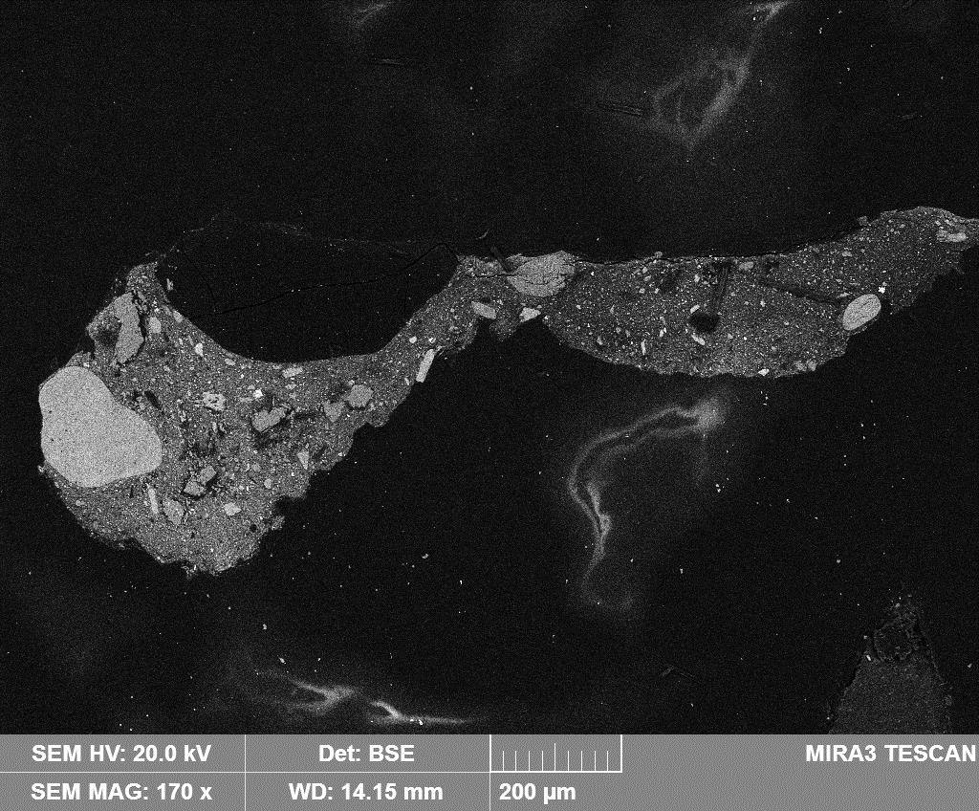

Číslo  vrstvy | Popis vrstvy
3 | Transparentní nažloutlá vrstva – lak na bázi přírodních pryskyřic
2 | Tenká červenohnědá vrstva – je dobře propojená s vrstvou 1, obsahuje okry a malou příměs jemnozrnného uhličitanu vápenatého
1 | Hnědá načervenalá vrstva (tloušťka až do 1 mm) – obsahuje okry, malou příměs jemnozrnného uhličitanu vápenatého a zinkové běloby.

Fotodokumentace analýzy

